**Balun messen … aber wie ?**

Meine Eigenbau Muster

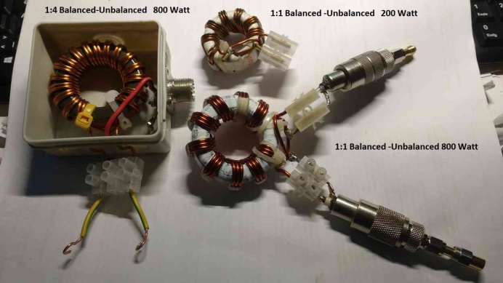 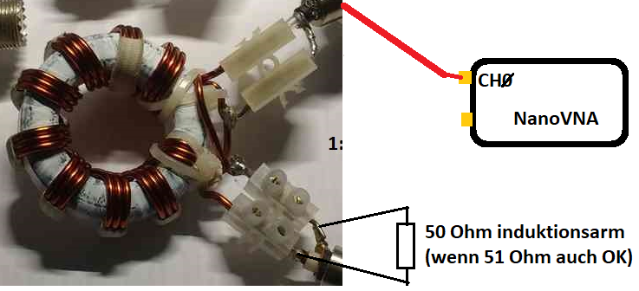

Die abgebildeten Baluns sind mit Kupferlackdraht bewickelt und je nach Ringkerngröße/Material und Drahtstärke bis max. 800 Watt belastbar. Für höhere Leistungen empfehle ich Draht mit Teflonisolierung. Es sind ausnahmslos Spannungsbaluns.

Ein Balun ist ein **passives** Anpassungsglied, mit dem man, einen symmetrischen Eingang (z.B. Dipol) auf einen asymmetrischen Ausgang (z.B. Koaxkabel) anschließt und umgekehrt. Natürlich werden Balune auch zur Impedanzwandlung eingesetzt (Trafowirkung). Zur Theorie der Spannungs- und Strombaluns verweise ich auf folgende Links …

[**https://www.wolfgang-wippermann.de/balun.pd**](https://www.wolfgang-wippermann.de/balun.pd)**f**

[**https://www.dl4zao.de/_downloads/Balun_dl4zao.pdf**](https://www.dl4zao.de/_downloads/Balun_dl4zao.pdf)

[**http://www.k5wtr.com/k5wtr/manuals/ANTENNA%20&%20ROTORS/Balun_short_version.pdf**](http://www.k5wtr.com/k5wtr/manuals/ANTENNA%20&%20ROTORS/Balun_short_version.pdf)

[**http://amidon.de/contents/de/d615.html**](http://amidon.de/contents/de/d615.html)

**Grundlagen:** [**https://www.darc.de/fileadmin/_migrated/content_uploads/Baluns__Ununs___Co_01.pdf**](https://www.darc.de/fileadmin/_migrated/content_uploads/Baluns__Ununs___Co_01.pdf)

**Also messen wir die Dinger einfach mal! Wie?**

Einfach mal als Reflexionsmessung. Balun an CHØ anschließen, NanoVNA für den gewünschten Frequenzbereich kalibrieren, 1:1 Balun mit 50 Ω abschließen, nur Trace1 aktivieren, bei CHANNEL S11 wählen und bei Format auf SWR einstellen. Bei einem gut gewickeltem Balun mit richtigem Kernmaterial ist das SWR 1:1,0?

**Aber: nicht von 1 MHz bis 30 MHz!**

**Was ist los?** Schiebt mal den Marker von 1 MHz langsam bis 30 MHz hoch und achtet auf den Meßwert, sieht man die Veränderung des SWR im unteren oder oberen Frequenzbereich. Entweder ist das SWR von **1** bis ? **14** MHz gut und darüber wird es schlechter, oder unten schlecht und bei den höheren Frequenzen besser bis „**so hätte ich es gerne**“.

Ich habe noch keinen (auch keinen kommerziellen) Balun gefunden welcher von 1 MHz bis 30 o. 50 MHz akzeptabel „GUT“ war!

Bei den Bauvorschlägen muß man für die tiefen Frequenzen 1 bis 2 Wicklungen mehr aufbringen und bei den höheren Frequenzen 1 bis 2 Wicklungen weniger. Natürlich ist die Wahl des Kernmaterials auch entscheidend. Für die „Low-Frequencies“ und „High-Frequencies“ gibt es unterschiedliche Materialien. Auch wichtig für die Strombelastung!

Für die Mehrbandantennen (alle Bänder) nur ein Balun! Jau dat geht! Was soll’s bei 160m ist das SWR durch den Balun schon bei 1:1,5 … wen stört dies denn? Die Gegenstation überhaupt nicht. Und bei 12m sowie 10m auch SWR 1:1,5 … dto. Das passt schon! Von 40 bis 15m dann alles „round about“ 1:1,1 oder so…. prima Balun. Dat lassen wir so.

**Nachdenklich:** Balunverluste messen, Durchgangsdämpfung und so …

Der NanoVNA hat ja zwei Anschlüsse. Als CHØ (Port1) und CH1 (Port2) bezeichnet, je nach Hersteller.

Beides SMA Buchsen, oder N-Buchsen, oder PL-Buchsen … **alles unsymmetrisch**!!!!

Die Messung der Durchgangsverluste (Einfügungsdämpfung) wird als S21 Messung durchgeführt.

Die Ausgänge meiner Baluns sind alle symmetrisch! Bekomme ich Abweichungen bei der Messung, wenn ich den symmetrischen Balunausgang an den unsymmetrischen Eingang (SMA) des NanoVNA anschließe? … Da brauche ich Rat von Experten … Ich weiche erst einmal aus und messe mit 2 Baluns.

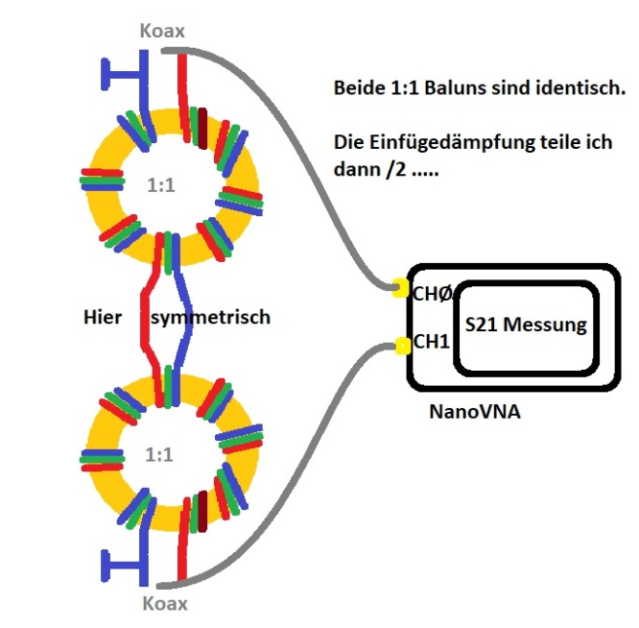

Beide 1:1 Baluns SWR 1:1,02 (14 MHz) jetzt mit der symmetrischen Seite verbunden. Die unsymmetrische Seiten an CHØ und CH1 angeschlossen.

1. Am NanoVNA wählen wir Trace1, bei CHANNEL S21 und bei Format LOGMAG.
2. Dann Trace2, bei CHANNEL S21 und bei Format LOGMAG.
3. Mit STIMULUS den Frequenzbereich, START und STOP.

**So richtig klappt es nicht … muß schlafen!**

**So, bin wieder wach!** Jetzt versuche ich die Messung einmal mit dem Programm NANOSAVER …

Ja auch hier erst kalibrieren und die Kalibrierung speichern. Ich mache mal 50 kHz bis 900 MHz mit dem Calibration assistant … empfehle ich! Nicht nur auf die Knöppe Short, Open, Load, Through, Isolation tippen … ja! Hat geklappt und jetzt die Kalibrierung speichern … **Name vergeben**. Speicherort ist an der Programmdatei!!!! Muß man wissen, wenn man die Speicherung nach Programmstart wieder laden will.

Setze mal oben links die Start – und Stopfrequenz 7 MHz und 30 MHz. Jetzt noch bei **Display setup** die Messungen einstellen. Ich wähle S11-SWR und S21 Gain. Wird bei Gain ein negativer dB Wert angezeigt, dann ist es halt Einfügedämpfung.

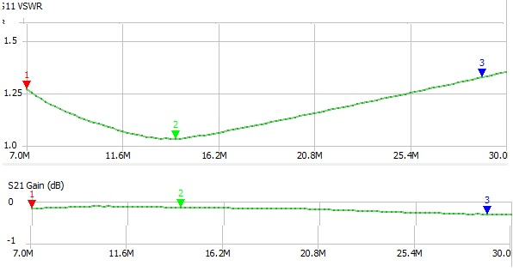

Dies sieht ja so schlecht nicht aus! Beachte > es sind 2 Baluns hintereinander. Ich kann die Dämpfungswerte je Balun halbieren, kann/darf ich???

Mit dem SWR bin ich auch zufrieden. Dies ist bei der Einzelmessung noch besser.

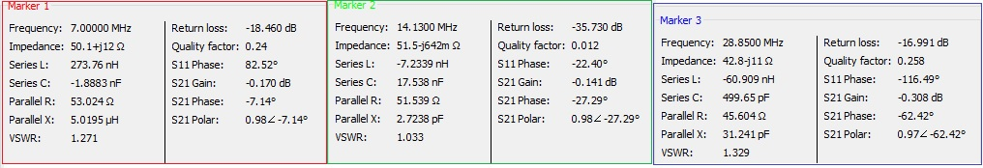

**Frage:** Für was brauche ich den Balun, oder für was möchte ich den Balun einsetzen?

1. Eine symmetrische Antenne mit Koaxkabel (unsymmetrisch) speisen, z.B. Dipol.
2. Eine symmetrische Antenne höherer Impedanz mit gebräuchlichem Koaxkabel (50 Ohm) speisen.
3. Eine unsymmetrische Antenne (Vertical) unterschiedlicher Impedanz mit Koaxkabel (50 Ohm) speisen.
4. Mantelwellen beseitigen … **Da brauchen wir dann einen Strombalun!**

**Also wollen wir den 50 Ohm Ausgang unseres TRX auf die Eingangsimpedanz der Antenne anpassen. Ein hohes Ziel!** Die Impedanz der Antenne entnehmen wir den Herstellerangaben (A) der Antenne, oder der Antennenliteratur (B).

1. KW-Richtstrahler: Der Hersteller hat die Antenne sorgfältig vermessen. 18m hoch und freistehend die Antenne auf 50 Ohm Impedanz abgeglichen. Bei uns Anwendern herrschen oft ganz andere Umgebungseinflüsse. Höhe max. 10m, Montage 2m über dem Dachfirst usw. Wir bekommen garantiert Abweichung von der angegebenen Impedanz!
2. Drahtantennen hängen bei uns auch nicht an gleich hohen Aufhängepunkten, sind oft winklig abgespannt … egal, hauptsächlich dat Ding hängt draußen an der frischen Luft.

**Dann das Ewachen:** Balun an der Antenne … Huch SWR 1:2 !! Aber Resonanz liegt in Bandmitte!

Haben wir da hin geschnippelt. Na ja, … wer sagt denn, dass die Antenne abhängig vom Aufhängungsort auch 50 Ω Eingangsimpedanz hat! Ein Dipol in ʎ/2 Höhe ~ 70-75 Ω, bei ʎ/4 Höhe ~ 40-55 Ω, bei ʎ/8 ~ 35-45 Ω. Ist ja alles noch im günstigen Bereich und beherrschbar … **SWR liegt dann so bis max. 1:2! Damit funken wir jetzt!**

**Ich ahne es schon, wir wollen SWR 1:1 bis max. 1:1,5 und dies ohne Antennentuner!**

**Wir brauchen jetzt das ominöse 27,.. Meter Kabel zur Messung der Antennenimpedanz … ist so!**

Nur wenn wir die Impedanz in Bandmitte kennen, können wir die richtige Maßnahme zur Anpassung wählen.

**Beachte**: Weichen wir von der Resonanzfrequenz ab, dann wird das SWR sowieso schlechter. Ist nichts Schlimmes, ist nur Physik. Der SWR-Bereich 1:1 bis 1:1,5 ist oft nur +/- 100 kHz von der Resonanzfrequenz zu erreichen. Deshalb geben die Beamhersteller auch Maße für den CW- oder SSB-Bereich an.

**Beachte:** Mehrbandantennen (Allband) könne wir nur sehr schwierig auf allen Bändern sehr gut anpassen. 3- oder 5-Band KW-Beams sind in diesem Sinne keine Mehrbandantennen, da diese ja resonante Elemente pro Band haben. Wenn da ein Band schief liegt, dann muß man an den Elementen rumbasteln … na dies kennen wir schon … oder man kann ein Band auch mit einem Stub korrigieren.

Dies wird leider oft vergessen. Es spart aber ungemein Arbeit. Der Stub ist dann nur auf diesem Band aktiv und auf dem Rest nicht bemerkbar. Siehe Rothammel .. + Co.

In der Balunliteratur findet ihr viele Anregungen für Impedanztransformationen. Vielleicht ist das gesuchte für euch dabei.

**Beachte:** Nicht alles bekommt man mit Baluns angepasst! Nicht verzweifeln … es gibt viele einfache und tolle Methoden zur Anpassung. …… Ist aber ein anderes umfangreiches Thema!

**Allgemeines zum Verständnis Balun und UnUn:**

Ein passives Anpassungsglied um verschiedene Antennentypen (Impedanzen) an verschiedene Speiseleitungen (Impedanzen) anzupassen. Ein Balun kann Impedanzen transformieren und/oder unsymmetrische HF-Leitungen an symmetrische Antennen anpassen. Also als Symmetriewandler eingesetzt werden.

**Balun** ist immer > Wandler unsymetrisch auf symmetrisch, oder umgekehrt.

**UnUn** ist ist immer unsymmetrisch auf unsymmetrisch.

**Spannungs- oder Strombalun:** Unterschiedliche Wirkung, hier nur Hinweis …

Spannungsbalun Strombalun

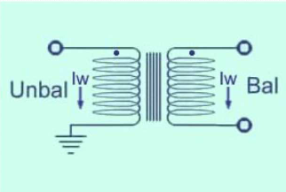 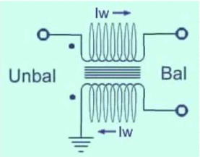

**Choke Balun:**

Eine spezielle Form des Strombaluns ist der "Choke Balun". Es verhindert, dass allgemeine HF-Ströme in die Zuführleitung abfließen, Strom verschwenden, das Strahlungsmuster verzerren und unerwünschte HF-Leckage verursachen. Er erzwingt den gleichen Strom in jedem Antennenbein.

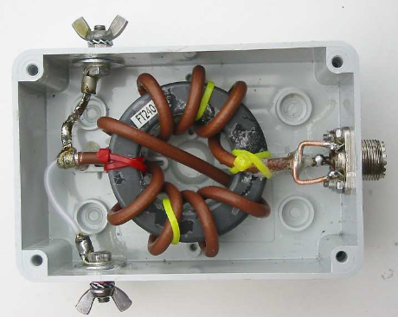

**Balun und so, da habe ich mich ganz schön verzettelt … war irgendwie im Schreibfluß … oder wie in Kölle Altstadt am Fenster mit Kissen und Straße belabern … OK, hier ist nicht Kölle und zum Saufen kriegen die dies Jahr auch nix …**

**Nächte Folge ganz kurz … da kommt ein Hinweis vom Werner DF8XO zur Stabilität der SMA Buchsen am kleinen 2,8 Zoll NanoVNA-H ….**

**Frage mich die ganze Zeit … warum keiner Schreibfehler und Interpunktation verbesser. Alles kann ich nicht!**